МУНИЦИПАЛЬНОЕ ДОШКОЛЬНОЕ ОБРАЗОВАТЕЛЬНОЕ УЧРЕЖДЕНИЕ "ДЕТСКИЙ САД № 10"

Принято к реализации на  педагогическом совете  МДОУ «Детский сад №10»  Протокол № 1 от______20 года | Утверждено  приказом заведующего  МДОУ «Детский сад №10»  от_________ года №_____  ___________ Л.Н. Дыбова

Программа кружковой деятельности

«Альтернативное рисование» тканью с использованием конструктора «Шифоновая радуга»

Возраст обучающихся 2-3 года
Срок реализации 1 год

Воспитатель: Голышева Алина Игоревна

г. Ярославль
2021г.
Оглавление
- Целевой раздел…………………………………………………...………..3
  - Пояснительная записка……………………………...…………………3
  - Цель и задачи рабочей программы……………………………….……4
  - Принципы организации образовательного процесса………..………4
  - Ожидаемые результаты…..………………………..…………………..4
- Содержательный раздел………………………..………………………..5
  - Формы организации кружковой работы………………………………5
  - Календарно-тематический план……………………………………….5

1. Целевой раздел
1.1 Пояснительная записка
Возраст от рождения до трех лет в научном мире считается уникальным, стратегически важным для всего последующего развития человека. Путь, который проходит ребенок в первые три года, поистине грандиозен. Первоначальной ступенью познания мира является чувственный опыт, который наиболее интенсивно накапливается в раннем детстве. Отдельные ощущения, полученные от предмета, суммируются в целостное его восприятие. На основе ощущений и восприятий формируются представления о свойствах предметов, становится возможным их дифференцировать, выделять один из множества других, находить сходства и различия между ними. Видный ученый Н. М. Щелованов называл ранний возраст «золотой порой» сенсорного воспитания. Если недооценивать знание целенаправленного восприятия, то у детей искажаются представления о предмете, они становятся размытыми, ситуативными. Насколько успешно и самостоятельно ребенок владеет системой сенсорных обследовательских действий, позволяющих ему самостоятельно рассматривать, обследовать предметы для выявления их особенностей, необходимых для достижения результатов в той или иной деятельности, и определяется гармоничное развитие ребенка.
Учитывая актуальность данной проблемы, было решено активизировать работу по сенсорному воспитанию детей в нашей группе. Был организован кружок «Альтернативное рисование» тканью с использованием конструктора «Шифоновая радуга».
«Шифоновая радуга» - это оригинальный авторский конструктор для рисования тканью, который может использоваться:
- в игровой деятельности,
- в изобразительном творчестве,
- на психолого-коррекционных и развивающих занятиях.
Арт-методика основана на многоаспектном использовании сенсорного материала (ткани).
1.2 Цель и задачи рабочей программы

Цель рабочей программы: способствовать накоплению сенсорного опыта ребенка через развитие зрительного, слухового и тактильного восприятия
Задачи рабочей программы:
- Создать условия для развития продуктивной деятельности.
- Развивать творческое воображение детей.
- Развивать эстетическое восприятие образного представления, художественно – творческих способностей.

1.3. Принципы организации образовательного процесса
В основу программы положены принципы:
- Научности (обоснованность, наличие методологической базы и теоретической основы);
- Доступности (простота, соответствие возрастным и индивидуальным способностям);
- «От простого к сложному» (научившись элементарным навыкам работы, ребенок применяет свои знания в выполнении сложных творческих работ)
- Комплексно – тематическое построение образовательного процесса;
1.4 Ожидаемые результаты
- Развитие воображения;
- Овладение навыками конструирования;
- Развитие чувства границ, меры при создании картин;
- Развитие восприятия цвета и осуществление исследования сочетания цвета;
- Развитие ориентировки в пространстве.
- Содержательный раздел.
2.2. Форма организации кружковой деятельности
- Данная программа кружка рассчитана на 1 учебный год.
- Обучение проводится с детьми, возраст 2 – 3 года.
- Занятия по данной программе проводятся в игровой форме 2 раза в месяц.
- Занятия проводятся с октября по май, всего занятий – 16.
- Занятия проводятся в группах (5-6 человек) по 8-10 минут и предполагают использование следующих форм: беседа, дидактическая игра, физические упражнения, коллективное творчество, индивидуальная корректировка действий.
- Длительность физкультминутки в одном занятии составляет 3-5 минут.

  - Календарно-тематический план
Месяц | №п/п | Тема и цель  занятия
Сентябрь |  | Игры с лоскутками  Цель: Знакомство детей с лоскутками
Веселый Комочек
Цель: Учимся захватыванию и удерживанию прямыми ладонями
Октябрь | 1 | Чудесная коробочка  Цель: Знакомство детей с новым конструктором
 | 2 | Ох уж эти лоскутки  Цель: Знакомство детей с новым конструктором
Ноябрь | 3 | Тучка  Цель: Формирование у детей умений конструировать из ткани комок. | 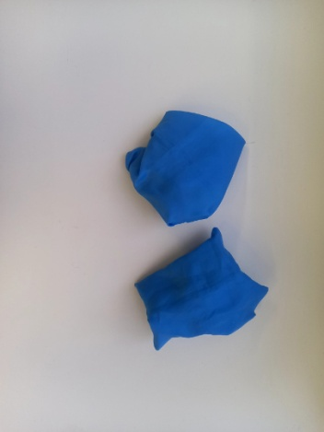
 | 4 | Солнышко  Цель: Формирование у детей умений делать из ткани жгутики. | 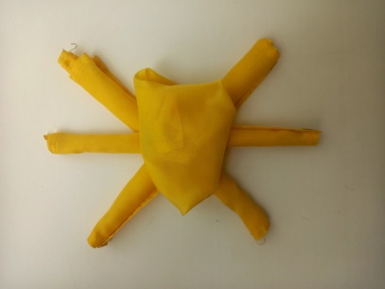
Декабрь | 5 | Дорожка для машинки  Цель: Закрепление у детей умений конструировать из ткани жгутики (дорожка) | 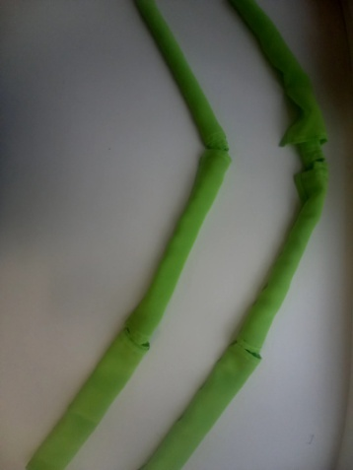
 | 6 | Новогодняя елочка  Цель: Формирование у детей умений складывать из ткани треугольник разных размеров | 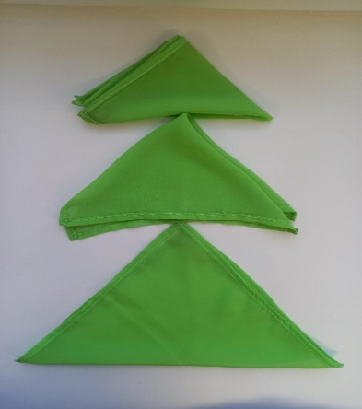
Январь | 7 | Домик для зайки  Цель: Закрепление у детей умений конструировать домик из знакомых элементов (треугольника и квадрата). | 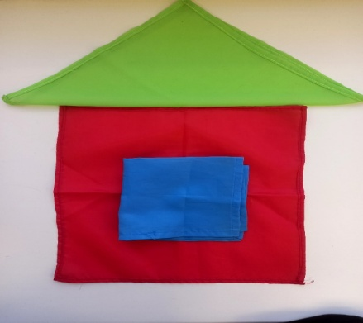
 | 8 | А снег идет  Цель: Закрепление у детей умений делать из ткани жгутики и собирать их в снежинку. | 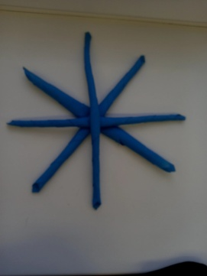
Февраль | 9 | Машина  Цель: Формирование у детей умений получать прямоугольник из квадрата, маленький квадрат из большого квадрата и соединять детали в единый образ машину. | 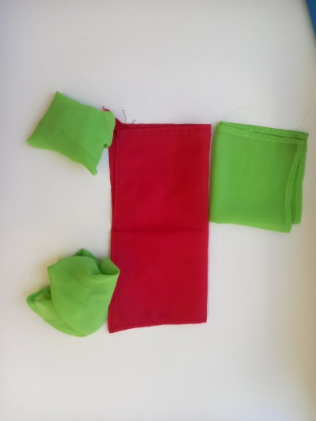
 | 10 | Кораблик для папы  Цель: Закрепление у детей умений делать квадрат и треугольник и соединять в единый образ кораблик. | 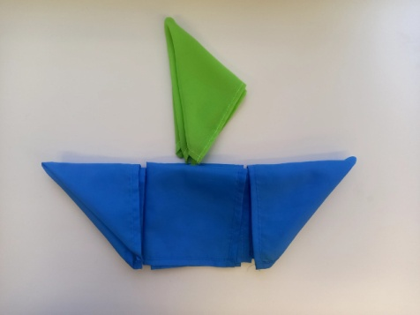
Март | 11 | Цветы для любимой мамы  Цель: Закрепление у детей умений делать жгутики и квадраты и соединять их в единый образ цветок. | 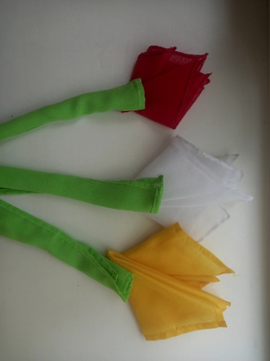
 | 12 | Домик для мишки  Цель: конструирование домика по собственному замыслу, развитие конструктивных навыков. | 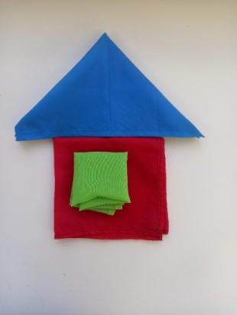
Апрель | 13 | Подснежники  Цель: Закрепление у детей конструктивных навыков в конструировании цветочка по образцу. | 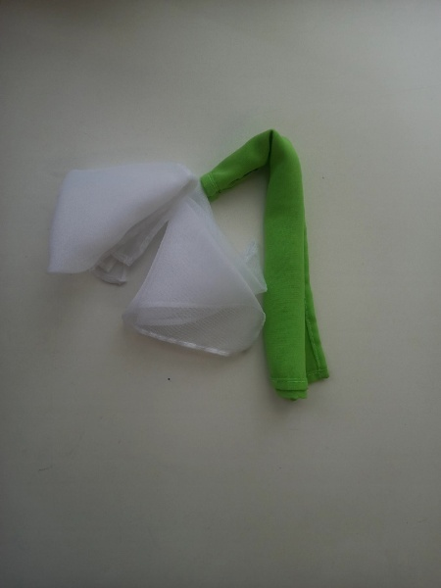
 | 14 | Одуванчики  Цель: Развитие у детей умения конструировать цветок одуванчика по образцу. | 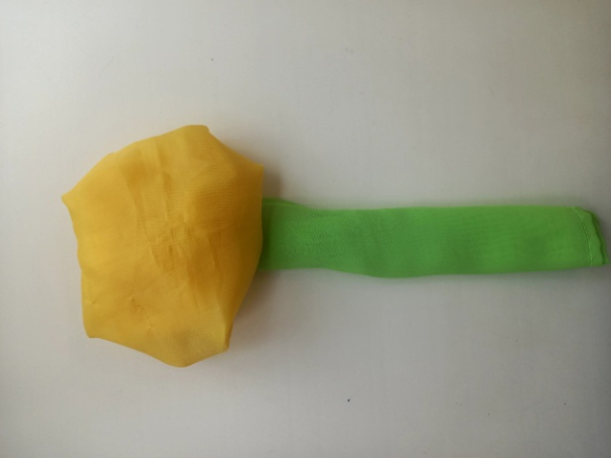
Май | 15 | Лесная поляна  Цель: Закрепление у детей умения конструировать цветочки по замыслу. | 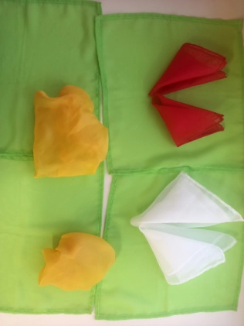
 | 16 | Во дворе у бабушки  Цель: Конструирование картины, используя знакомые примы. | 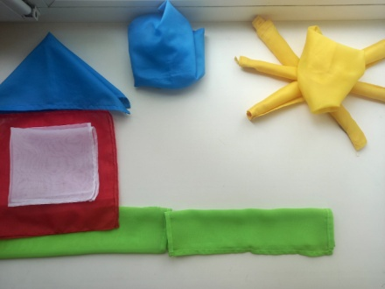
Июнь | 17 | Мягкие лоскутки  Цель: развитие тактильной чувствительности пальцев рук
 | 18 | Адаптационные игры с платочками  («Прятки с платочком», «Ветерок», «Кошки-мышки»  Цель: Развитие навыков общения, снятие напряжения
Июль | 19 | Адаптационные игры с платочками  («Улитка», «Комочек», «Проглот»  Цель: Развитие навыков общения, снятие напряжения
 | 20 | Волшебная коробочка.  Цель: Развитие мелкой моторики рук, активизировать речь, мышление
Август | 21 | «Мы платочками помашем…»  Цель: Развитие эмоциональной отзывчивости, творчества в игре
 | 22 | Волшебный мешочек  Цель: Развитие мелкой моторики рук, активизировать речь, мышление

